Instrukcja zapisu na przedmioty do wyboru w system eHMS

1) zalogować się do wirtualnego dziekanatu (adres strony: https://ehms.sggw.edu.pl)

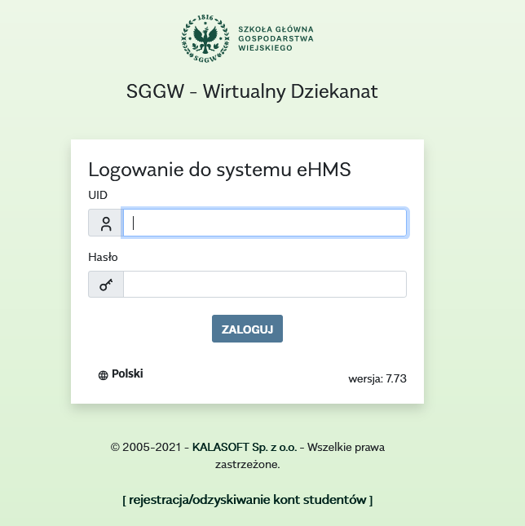
2) wybrać zakładkę „mój plan”
3) wybór oferty
a) z menu wybierz „oferty dydaktyczne”
b) w oknie „wybór oferty” wybierz rok akademicki i semestr
c) w części „Przejdź do:” kliknij napis „Oferta planu podstawowego”
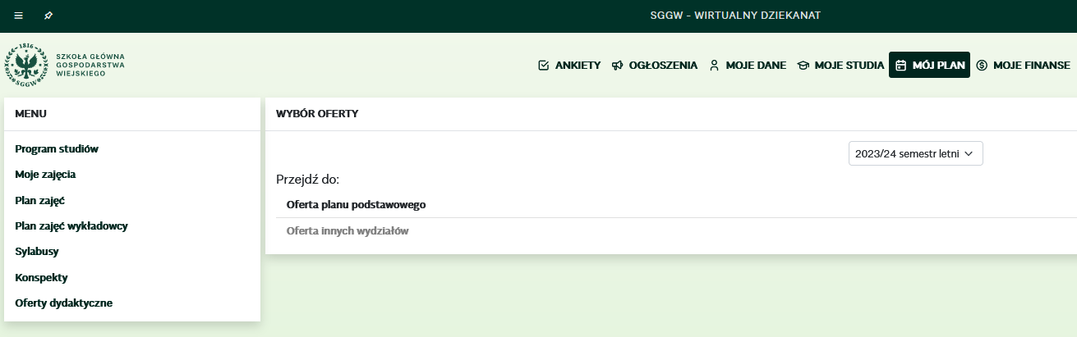
a)
b)
c)

4) w oknie „Oferta planu podstawowego” pod napisem „Oferta” należy kliknąć „+” przy pozycji „$PO1- ......” w celu wyświetlenia listy przedmiotów do wyboru
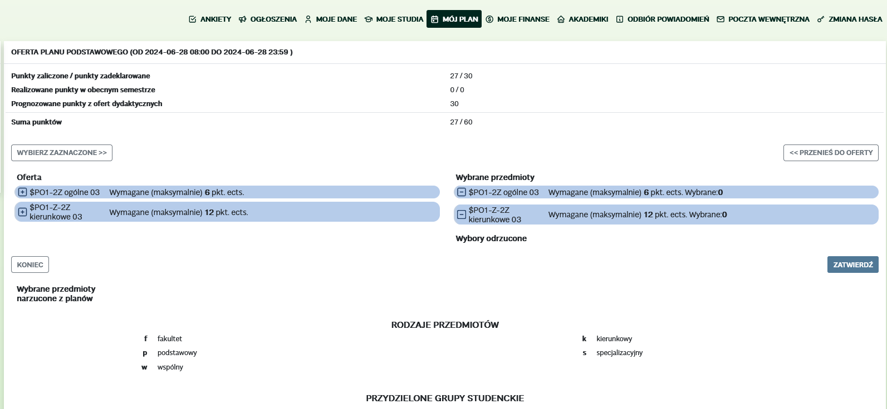
4)
5) Z wyświetlonej listy należy wybrać przedmioty do realizacji
a) zaznaczyć przedmiot/przedmioty (kliknięcie „kwadracika” obok napisu „Stud:” )
b) za pomocą klawisza [Wybierz zaznaczone>>] przenieść do listy „Wybrane przedmioty”
b)
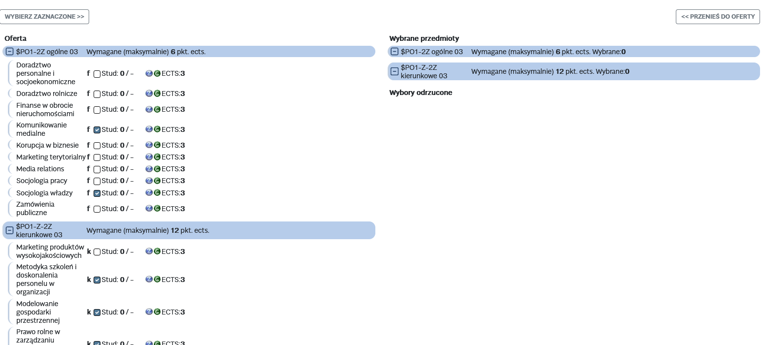
a)
6) kliknąć przycisk [Zatwierdź] aby zatwierdzić wybór
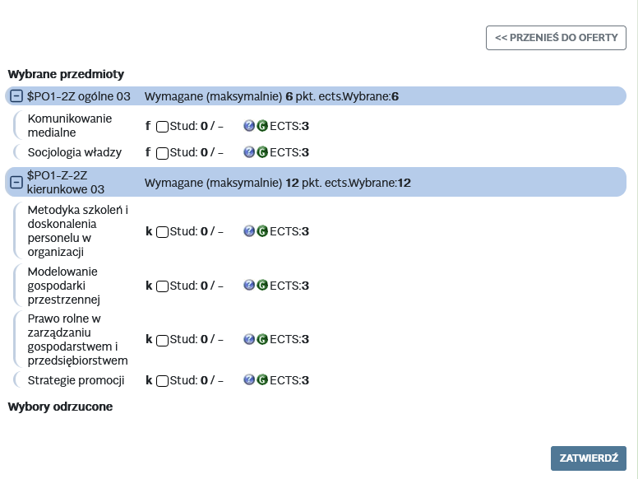
6)

wyświetli się komunikat: „Zapisano zmiany” potwierdzający dokonanie wyboru przedmiotów.
UWAGA: Jeżeli wybór przedmiotów nie zostanie zatwierdzony będzie to równoznaczne z brakiem zapisu wybranych przedmiotów.

